- KOMUNIKACJA.
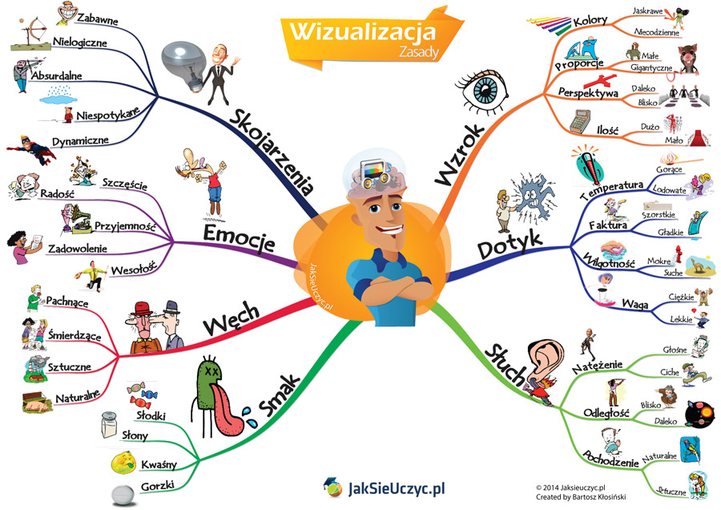

2. WIZUALIZACJA.
3.DOBRE ZAPAMIĘTYWANIE.

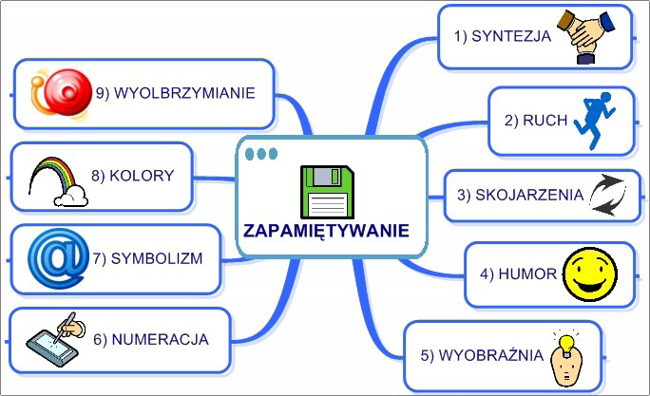
4. ŁATWE PRZYSWAJANIE WIEDZY.
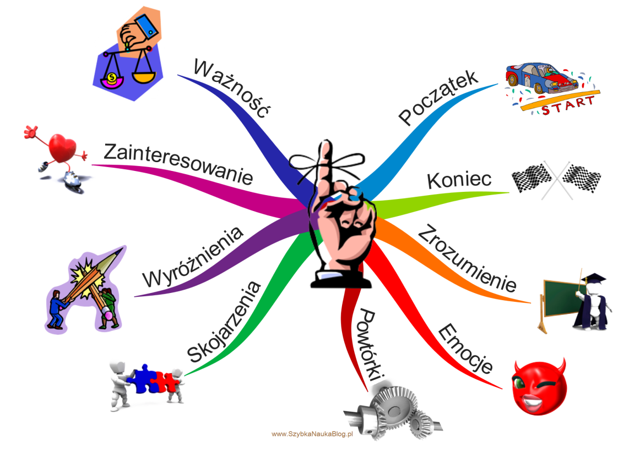
5. BYCIE LIDEREM.
LIDER
UMIEJĘTNOŚĆ ROZWIĄZYWANIA PROBLEMÓW
UMIEJETNOŚĆ MOTYWOWANIA
WIERZĄCY W SIEBIE I W SWOJE DZIAŁANIA
AUTORYTET DLA INNYCH
ZMOTYWOWANY
PEWNY SIEBIE
ZMOTYWOWANY

6. POSZUKIWACZ PRZYGÓD.
POSZUKIWANIE WŁAŚCIWEJ DROGI ŻYCIA – NA WŁASNĄ RĘKĘ
BADACZ
ODKRYWCA
PODRÓŻNIK
CIEKAWY ŚWIATA
PODRÓŻNIK
POSZUKIWACZ PRZYGÓD

7. NAUCZANIE KRYTYCZNEGO I NIEZALEŻNEGO MYŚLENIA.
Krytyka powinna być: - jasna - dokładna - związana z tematem - niesprzeczna - poprawna logicznie - zupełna - obiektywna
Zadaniem edukacji powinno być dawanie uczniom, a w zasadzie ich umysłowi niezależności, to znaczy tych dyspozycji i nawyków, które mu pozwolą opanować dowolną dziedzinę wiedzy, jaką się zajmuje lub jaka okaże się potrzebna w dalszym biegu życia.

8. ROZWIJANIE ŻYCIA WEWNĘTRZNEGO BEZ NUDY.

NAUKA Z PASJĄ
KARIERA ZAWODOWA

